FM Demodulation

담당교수: 박형곤 교수님
제출일: 2017. 09. 20. (수요일)
실험 4조
1475043 이효림
1475008 김경은
1475015 김희재
- 실험 목표
- 진폭 변조된 신호의 발생 과정과 메시지 신호가 AM신호의 모양에 어떤 영향을 주는지 알아본다.
- AM 신호 파라미터들로부터 변조지수와 백분율 변조를 구하는 방법을 알아본다.
- 100%변조, 과변조, 전송 효율의 정의를 알아본다.

- 실험 결과
  - Message Signal & Carrier Signal
Channel1: 2KHz, 0.2Vpk_pk message signal
Channel2: 1000KHz, carrier signal
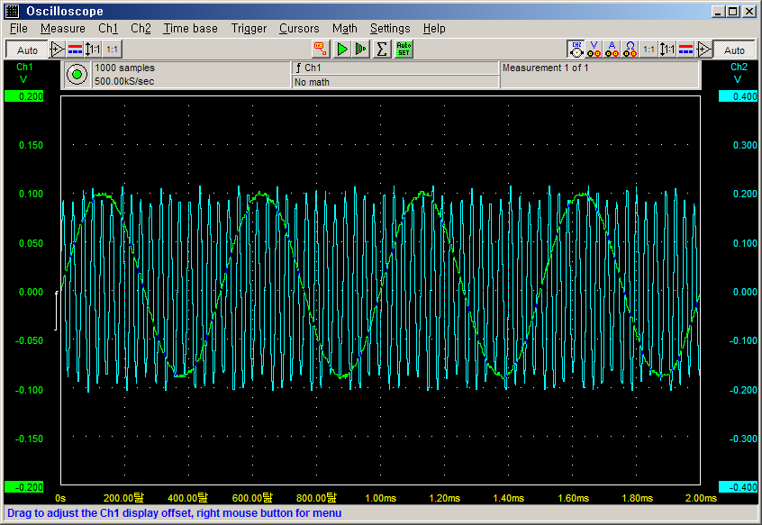
- Why do you think that the results are important?
message signal의 모양과 carrier signal의 모양을 볼 수 있어서.

- What were the expected results?
carrier signal의 envelope모양이 message signal의 모양과 비슷할 것이다.

- if the results are the same as what you expected, what can you infer/verify/confirm from the results?
샘플링이 너무 적게 되어 정확한 모양은 알아볼 수 없었지만, 예상 결과와 같지 않다다. Message signal의 오목하고 볼록한 모양을 carrier signal에서 찾아볼 수 있을 것이라고 생각했는데 아니었고, carrier signal은 변조되지 않은 신호이기 때문에 message signal과는 독립적이라는 것을 알 수 있었다.
  - V_min이 0보다 큰 경우
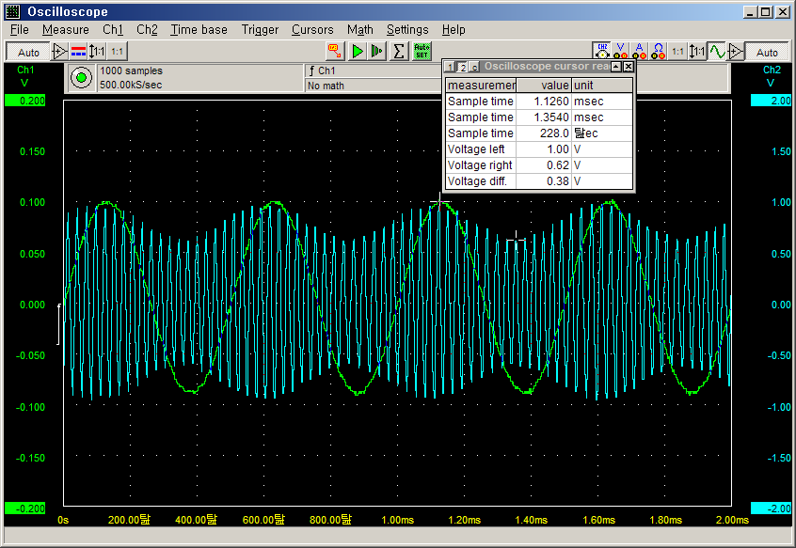
- Why do you think that the results are important?
V_min이 0보다 크고 am신호와 message 신호가 다른 것을 볼 수 있어서.
- What were the expected results?
주파수 변조 지수m이 1보다 작을 것이다.

- if the results are the same as what you expected, what can you infer/verify/confirm from the results?
예상결과와 같다. 변조지수는 m = (A - B) / (A + B) = (1.00 – 0.62) / (1.00 + 0.62) = 0.23 이고 변조율은
% Mod = m * 100 = 0.23 * 100 = 23% 이다. 변조지수가 1보다 작거나 변조율이 100%보다 작으면 am신호의 envelope이 원래의 message신호의 모양과 비교적 덜 닮아있다.
  - 100% modulation

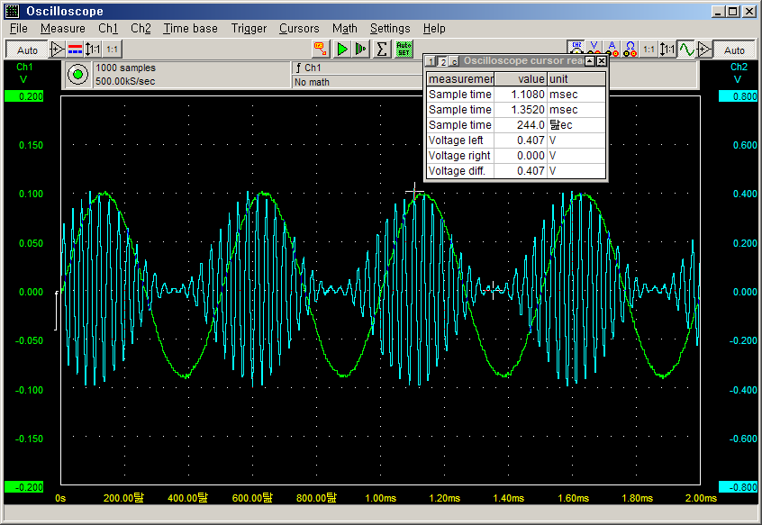
- Why do you think that the results are important?
V_min이 0에 가깝고, 신호에 왜곡이 일어나지 않은 것을 볼 수 있어서.

- What were the expected results?
주파수 변조지수 m이 1일 것이다.
- if the results are the same as what you expected, what can you infer/verify/confirm from the results?
예상결과와 같다. 변조지수는 m = (A - B) / (A + B) = (0.407 – 0) / (0.407 + 0) = 1 이고 변조율은
% Mod = m * 100 = 1 * 100 = 100% 이다. 변조지수가 1이거나 변조율이 100%이면 신호에 왜곡이 생기지 않고, 원래의 message 신호와 am신호의envelope이 충분히 닮은 모양이다.

  - Overmodulation
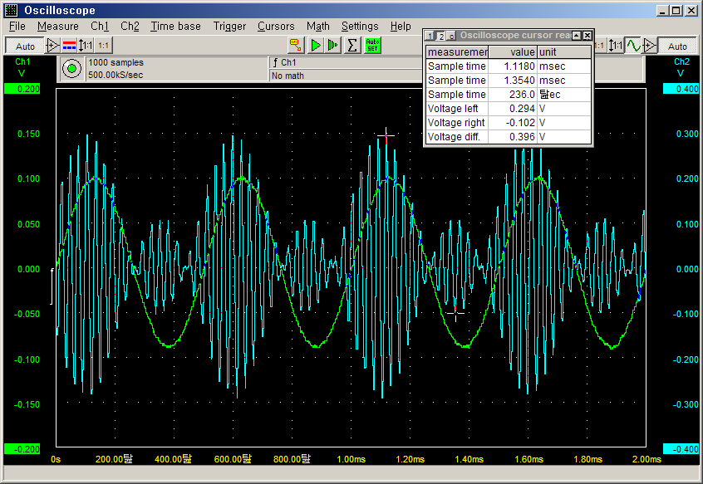
- Why do you think that the results are important?
과변조로 인해 왜곡된 신호의 파형을 볼 수 있다.
- What were the expected results?
변조지수 m이 1보다 클 것이다.
- if the results are the same as what you expected, what can you infer/verify/confirm from the results?
예상결과와 같다. 변조지수는 m = (A - B) / (A + B) = (0.294 – (–0.102)) / (0.294 + (–0.102)) = 2.06 이고 변조율은 % Mod = m * 100 = 2.06 * 100 = 206% 이다. 변조지수가 1을 넘거나 변조율이 100%가 넘으면 과변조가 되어 신호가 왜곡된다는 것을 알 수 있다.

  - xy plot
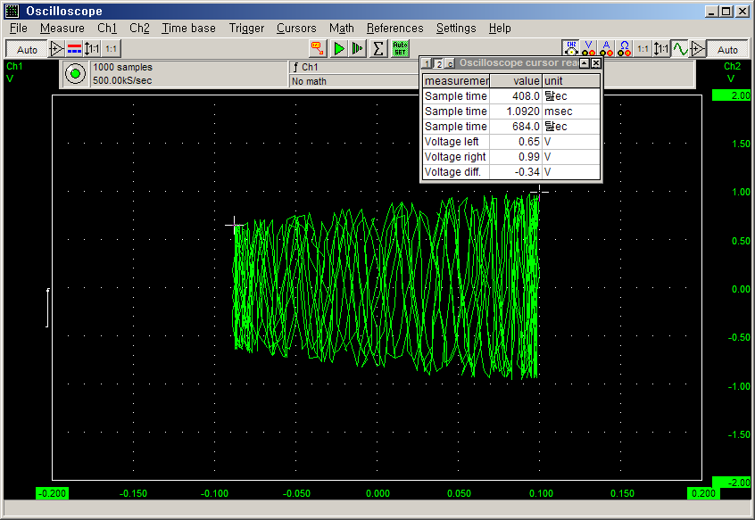
- Why do you think that the results are important?
채널1과 채널2의 신호를 다른 모양의 그래프로 볼 수 있다.
- What were the expected results?
사다리꼴 에서 구한 m과 2.2에서 구한 m이 같을 것이다.
- if the results are the same as what you expected, what can you infer/verify/confirm from the results?
예상결과와 같다. 사다리꼴에서 구한 변조지수는 m = (0.99 – 0.65) / (0.99 + 0.65) = 0.21이고, 2.2에서 구한 변조지수는 0.23이므로 거의 같다고 할 수 있다. 사다리꼴 모양의 xy plot은 메시지 신호의 모양에 영향을 받지 않기 때문에 변조 지수를 더 편하게 구할 수 있다.

- 결론
Message signal과 carrier signal은 독립적이다.
AM 신호의 envelope모양은 Message signal의 모양과 같다.
변조지수m이 1보다 크면 신호에 왜곡이 생긴다.
xy plot은 message 신호의 모양에 관계없이 사다리꼴(m≥1일 때) 모양이므로 더 쉽게 변조 지수를 구할 수 있다.

